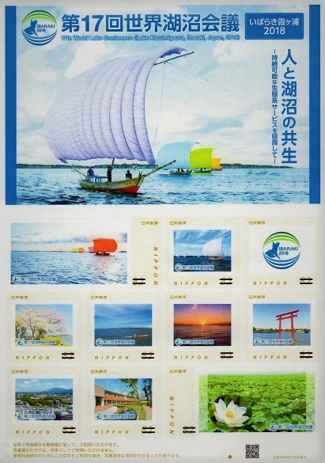
此の画像は、「世界湖沼会議準備室」の承認を得て使用して居ます。

